Государственное учреждение Луганской Народной Республики
«Луганское общеобразовательное учреждение – средняя общеобразовательная школа №13 имени Александра Молодчего»

Конкурсная работа
X городского фестиваля-конкурса
«Песня дольше, чем жизнь», посвященного творчеству
М.Л. Матусовского

В номинации «Методическая разработка»
«Тема Великой Отечественной войны в творчестве М. Матусовского»

Давтян Евгении Самсоновны

учителя начальных классов

высшей категории, «учителя – методиста»

ЛНР
2021
Тема. «Тема Великой Отечественной войны в творчестве
М. Матусовского»
Цель: - воспитание духовно богатой и нравственной личности, гражданина и патриота, знающего культуру и историю своей страны;
- показать роль песни на войне, ее могучее воздействие на человека, побуждавшее его к преодолению трудностей через борьбу к победе;
- расширить кругозор учащихся;
- познакомить с творчеством выдающегося поэта, земляка Михаила Матусовского.
Задачи:
– воспитывать патриотические чувства у подрастающего поколения, любовь к своей Родине, уважение к старшему поколению через музыку, написанную в годы войны;
- расширять представление учащихся об истории возникновения военных песен, о композиторе военной поры;
- формировать высоконравственного, духовно богатого, преданного своей отчизне, уважающего и знающего свою богатую культуру человека.
Возраст учащихся: 8-9 лет
Методы и приемы: словесный, наглядный, практический:
– выразительное чтение стихотворений;
– инсценирование;
– викторина.
Форма проведения: литературно — музыкальная композиция
Оборудование: проектор, компьютер, бумажные цветы, военные костюмы, плакат, выставка книг поэта, презентация
Предварительная подготовка: подбор материалов, разучивание стихотворений, песен, инсценирование, изготовление реквизита

Ход мероприятия
I. Вступительное слово (Слайд 1)
Ведущий 1: 22.06.1941 – 09.05. 1945 (Слайд 2, 3)
- Между этими цифрами всего лишь маленькая черточка, но что за ней скрывается? Боль, горечь, голод, разруха, смерть. Великая Отечественная война — война СССР против вторгшихся на его территорию нацистской Германии и ее союзников. Война является важнейшей составной частью Второй мировой войны, в ходе которой Красная Армия разгромила вооруженные силы Германии, изгнала их из Советского Союза и освободила оккупированные Третьим рейхом страны Восточной и Центральной Европы.
Ведущий 2:
- В годы войны не замерла культурная жизнь страны: артисты давали тысячи концертов в войсках и госпиталях. Создана впечатляющая летопись Великой Отечественной войны в прозе, поэзии, фильмах, живописных полотнах, памятниках. (Слайд 4,5, 6, 7)
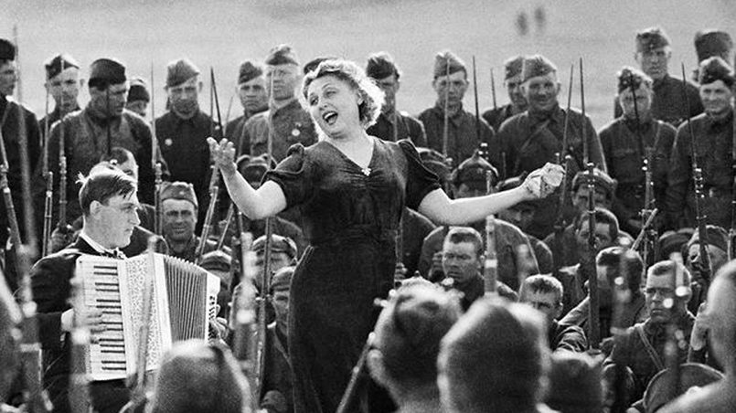
Ведущий 1: (Слайд 8)
- А сколько было создано песен о войне! Порой только песня, с ее жизненным текстом и музыкой спасала, поддерживала, придавала боевой дух и просто сплачивала...
Ведущий 2:
- Песни Великой Отечественной войны – это музыкальная летопись героической эпопеи советского народа. Свидетельство его силы, жизнелюбия, высокого патриотизма. И пусть они звучат всегда, донося до нас чувства и раздумья тех, кто в тяжелых боях, в лишениях и невзгодах шел на смерть за светлое будущее своих детей, за счастье своей Родины.
II. Девиз: «Не зная истории героической борьбы своего народа, нельзя по – настоящему научиться любить Родину! »
Ведущий 1: (Слайд 9)
- Представьте себе замечательный летний день, воскресенье. У детей каникулы, у их родителей - отпуск, у всех - выходной.
Сценическое действие. (Выходят девочка, мальчик и мама)
Автор: И вдруг - как гром среди ясного неба... (Фонограмма «Священная война»)
Девочка: - Так что же, мама, это война?
Мама: - Да...
Мальчик: - Так, значит, я в доме главный?
Мама: - Да, сынок, да!
Мальчик: - Ты, Катя, начинай бельё стирать! А я - колоть дрова!
Девочка: - Мама, так и быть, продай мою любимую куклу.
Мальчик: - Продай и мою игрушку. Без них ведь можно жить! Продай матроску, говорю! Теперь не до тряпья.
Девочка: - Ты только, мама, не горюй!
Мальчик: - Не бросим мы тебя.
Ведущий 2: (Слайд 10)
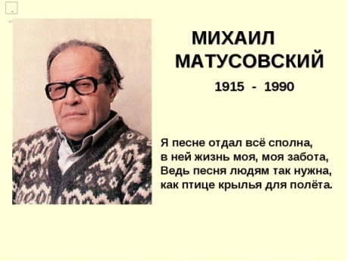
-Вот так мирный труд советских людей был нарушен. Весь народ, от мала до велика, поднялся на защиту своей Родины. Течение мирной жизни прервала война и в судьбе нашего земляка, поэта Михаила Матусовского. Он ушел на войну, будучи призванным в качестве военного корреспондента. Глубинный внутренний опыт журналиста, майора, орденоносца нашёл отражение в знаменитых его стихотворениях, ставших песнями.
Ведущий 1:
- Действительно, более двухсот произведений поэта стали популярными песнями. Все его песни сразу были подхвачены народом благодаря простым и доступным чувствам. Таким образом, чувства поэта переходили в народ.
Ведущий 2: (Слайд 11)
- В 1978 году на экраны вышел фильм Игоря Гостева «Фронт за линией фронта», в котором прозвучала песня «Как скажи, тебя зовут?». Композитором выступил Вениамин Ефимович Баснер, автором слов песен, звучащих в фильме - близкий друг композитора, давний коллега Михаил Львович Матусовский. ( Читают ученики)
1 ученик: Она была в линялой гимнастерке,
И ноги были до крови натерты.
2 ученик: Она пришла и постучалась в дом.
Открыла мать. Был стол накрыт к обеду.
3 ученица: «Твой сын служил со мной в полку одном,
И я пришла. Меня зовут Победа».
Ведущий 2:
-К сожалению, сейчас песня «Как скажи, тебя зовут?» звучит 9 мая не на каждый год. (Фонограмма песни «Как скажи, тебя зовут?»)
Ведущий 1: (Слайд 12)
-До глубины души тронула поэта история восемнадцати ребят, которые вызвали на себя огонь врага и до рассвета сражались, не отступая назад. Об этом Матусовский и решил написать. В основу песни «На безымянной высоте» положена действительная история. В Новосибирске помнили имена всех «восемнадцати ребят», совершивших подвиг на высоте, у поселка Рубежанка Куйбышевского района Калужской области. (Слайд 13)

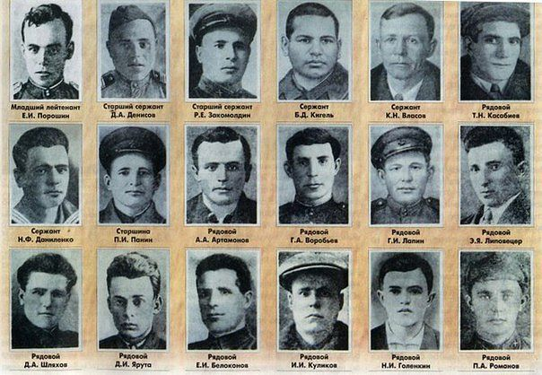
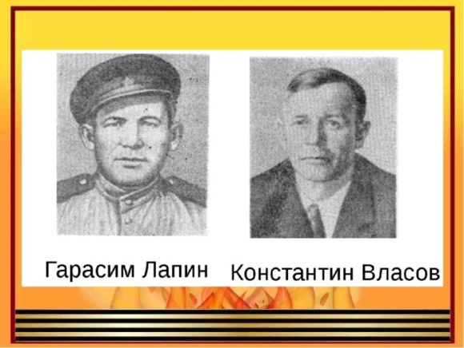
Ведущий 2: (Слайд 14)
-Боевая группа, состоявшая из сибиряков-добровольцев 139-й стрелковой дивизии, под командованием младшего лейтенанта Евгения Прошина, захватив находившуюся у врага высоту Безымянную, оказалась в окружении и приняла бой - против примерно двухсот вражеских солдат. Михаил Матусовский дал точную рифму, и мы понимаем его как поэта: «под горою - трое». Однако не трое, а двое остались в живых - сержант Константин Власов и рядовой Герасим Лапин. Раненые и контуженные, они чудом спаслись - Власов попал в плен, оттуда бежал к партизанам. Лапин был найден нашими наступавшими бойцами среди погибших - пришел в себя, оправился от ран и вновь воевал в составе своей дивизии.
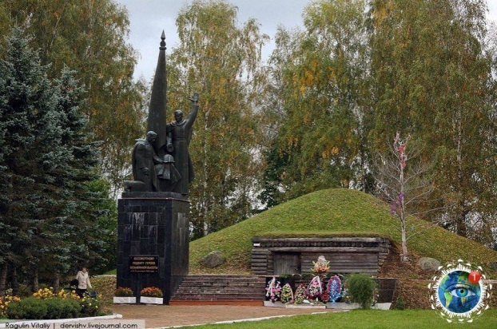
1 ученик:
Мы не забудем, не забудем
Атаки яростные те,
2 ученик:
У незнакомого поселка,
На безымянной высоте.
(Фонограмма песни)
Ведущий 1:
- Михаил Матусовский приписал еще строфы к своей песне:
1 ученик:
На склонах обагренной Волги,
На берегах Москвы-реки
2 ученик:
В своих дубленых полушубках,
Стояли вы, сибиряки.
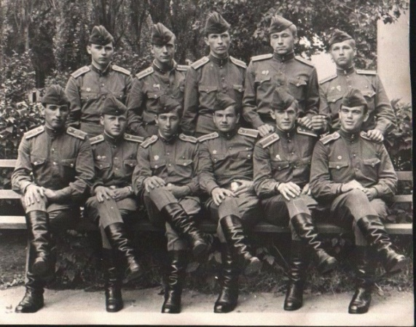
3 ученик: Да будет не забыт ваш подвиг,
Как не забыты будут те —
Все: У незнакомого поселка,
На безымянной высоте...
Ведущий 2: (Слайд 15)
- Солдатская тема прошла через судьбу Матусовского еще не раз. Василий Соловьев-Седой написал в 1959 г. на стихи Матусовского песню «Солдат - всегда солдат».
( Фонограмма песни «Солдат - всегда солдат»)
1 ученик: Пускай ты нынче не в строю,
Но под одеждой штатскою,
Всегда и всюду узнаю
Я выправку солдатскую.
2 ученик: Пускай не носишь ты теперь
Армейский свой наряд.
Но люди все же говорят:
Все: «Солдат - всегда солдат».
Ведущий 1: (Слайд 16)
- К кинофильму «В трудный час» (1961) режиссера Ильи Гурина неисчерпаемый по силе творчества Соловьев-Седой написал очень сильную «Балладу о солдате».
Ведущий 2:
- М. Л. Матусовский был свидетелем и непосредственным участником боев. Особенно памятными оказались для него дни и недели Смоленского сражения 1941 года. Потому, наверное, и отозвались они в «Балладе о солдате» строчкой: «Бил солдат их под Смоленском…». Потом была Московская битва, Северо-Западный фронт. Все припомнилось и отозвалось в его творчестве.

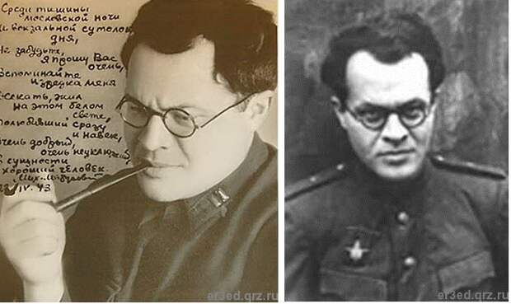
1 ученик: Полем, вдоль берега крутого,
Мимо хат.
2 ученик: В серой шинели рядового -
Шел солдат.
3 ученик: Шел солдат, слуга Отчизны,
Шел солдат во имя жизни,
4 ученик: Землю спасая, мир, защищая,
Шел солдат!
(Фонограмма песни «Баллада о солдате»)
III. Фронтовая и послевоенная поэзия М. Матусовского. Викторина
Ведущий 1: (Слайд 17)
- Во время войны вышли сборники стихов Михаила Матусовского: «Фронт» (1942), «Когда шумит Ильмень-озеро» (1944). В послевоенные годы - «Слушая Москву» (1948), «Улица мира» (1951), «Тень человека» (1968) и другие.
Ведущий 2:
- Мы предлагаем вам принять участие в викторине и ответить на вопросы.
Вопрос 1. (Слайд 18) К какому кинофильму была написана песня «На безымянной высоте»? (Ответ - слайд 19 - «Тишина»)
Вопрос 2: (Слайд 20) Как назывался фронт, где прошла военная молодость Михаила Матусовского? (Ответ – слайд 21 – «Северо – западный фронт»)
Вопрос 3: (Слайд 22) Марк Фрадкин в 1946 году написал песню на стихи Михаила Матусовского. Как называется песня? (Ответ – слайд 23 - «Вернулся я на Родину»)
Вопрос 4: (Слайд 24) В каком фильме звучат песни на стихи Матусовского «С чего начинается Родина» и «Махнем не глядя»? ( Ответ – слайд 25 - «Щит и меч»)
Вопрос 5: (Слайд 26) В каком году была написана песня «Солдат – всегда солдат» на стихи Михаила Матусовского? (Ответ – слайд 27 – 1959 год)
Вопрос 6: (Слайд 28) Из какой песни эти слова «Полем, вдоль берега крутого…»? (Ответ – слайд 29 - «Баллада о солдате»)
Вопрос 7: (Слайд 30) Как называется песня на стихи Матусовского со словами «Не слышны в саду даже шорохи…»? (Ответ – слайд 31 - «Подмосковные вечера»)
Вопрос 8: (Слайд 32) Какую песню на стихи Матусовского внесли в послевоенный период в книгу рекордов Гиннеса? (Ответ – слайд 33 «Подмосковные вечера»)
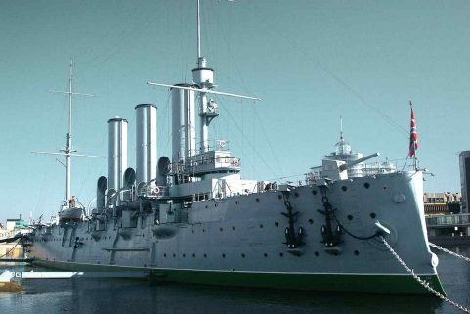
Вопрос 9: (Слайд 34)
Михаил Матусовский посвятил стихотворение легендарному кораблю.
Как называется корабль?
(Ответ – слайд 35 - «Крейсер «Аврора»)
Вопрос 10: (Слайд 36) Режиссер Эльдар Рязанов сказал: «Когда задумаешься, оказывается, что большинство стихов для главных песен нашей жизни написал этот автор». Назовите имя и фамилию автора.
(Ответ – слайд 37 - Михаил Матусовский)
IV. Поэзия Михаила Львовича Матусовского
Ведущий 1: (Слайд 38)
- Дорогие, друзья. Давайте вспомним стихотворения нашего земляка, поэта, Михаила Матусовского.
Ведущий 2:
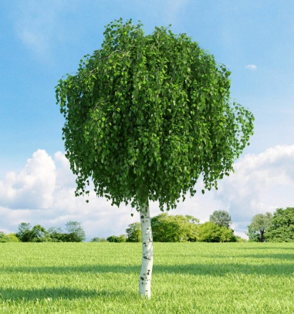
- Память о поэте будет жить вечно тогда, когда о нем будут помнить люди, петь песни на его стихи, читать книги.
1 ученик: (Слайд 39)
Лишь только подснежник распустится в срок,
Лишь только приблизятся первые грозы,
На белых стволах появляется сок –
То плачут березы, то плачут берёзы.
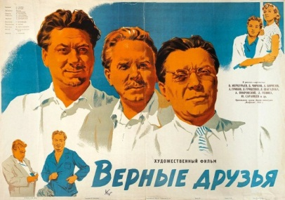
2 ученик: (Слайд 40)
Шёл ли дальней стороною,
Плыл ли морем я,
Всюду были вы со мною,
Верные друзья.
И бывало, в час тревоги,
В сумрачный денёк,
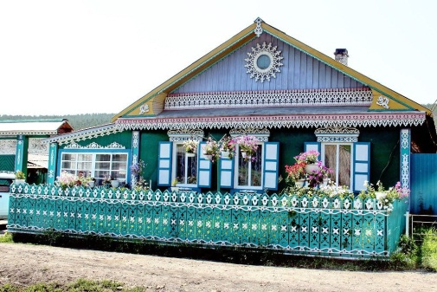
Освещал нам все дороги
Дружбы огонёк.
3 ученик: (Слайд 41)
Письма, письма лично на почту ношу –
Словно я роман с продолженьем пишу.
Знаю, знаю точно, где мой адресат –
В доме, где резной палисад!
4 ученик: (Слайд 42)
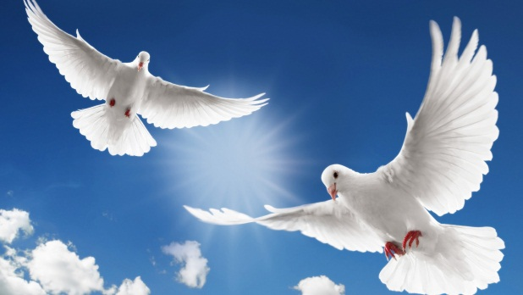
Летите, голуби, летите,
Для вас нигде преграды нет.
Несите, голуби, несите
Народам мира наш привет.
Пусть над землёю ветер стонет,
Пусть в тёмных тучах небосвод.
В пути вас коршун не догонит,
С пути вас буря не собьёт.
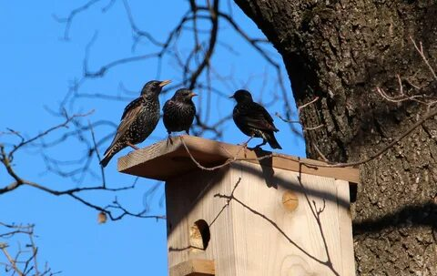
5 ученик: (Слайд 43)
Опять свой наряд обновили
В зелёных побегах леса.
И нас на заре разбудили
Весёлых скворцов голоса.
Знакомые звонкие трели –
Мы сразу узнать их смогли.
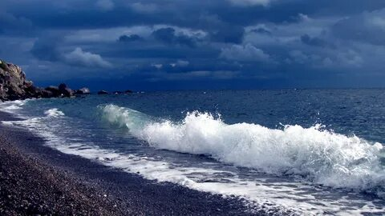
6 ученик: (Слайд 44)
Тот, кто рождён был у моря,
Тот полюбил навсегда
Белые мачты на рейде,
В дымке морской города,
Свет маяка над водою,
Южных ночей забытьё.
Самое синее в мире
Черное море моё.
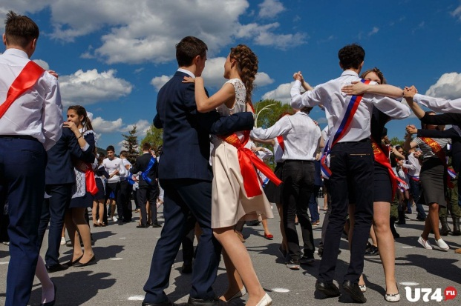
7 ученик: (Слайд 45)
Давно, друзья весёлые,
Простились мы со школою,
Но каждый год мы
В свой приходим класс.
В саду берёзки с кленами
Встречают нас поклонами,
И школьный вальс опять
Звучит для нас.
V. Рефлексия. Заключительная часть
Ведущий 1:
- Поэтом Матусовского назвал народ. Назвал и полюбил. Полюбил за умение в толпе видеть человека, за умение сочувствовать и сопереживать. За талант быть простым и понятным. За стихи, греющие душу, и песни, которые хочется петь даже в одиночестве.
Ведущий 2: (Слайд 46)
-Памятник Матусовскому установлен в Луганске на Красной площади возле Луганского государственного института культуры и искусств 15 сентября 2007 года. Он отображает любимый уголок поэта, стоящего возле скамейки, на которой лежит открытая книга. Фонарный столб, изрезанный надписями с установленным на нём громкоговорителем, символизирует военное время, на которое пришлось творчество Михаила Львовича.
Ведущий 1:
- Сам поэт как будто замер на мгновение, сочиняя новую строку. Возле памятника всегда лежат цветы. Межрегиональным союзом писателей учреждена литературная премия им. Михаила Матусовского для русскоязычных поэтов.
Ведущий 2: (Слайд 47, 48, 49)
- В Музее истории и культуры города Луганска находится уникальная экспозиция, посвящённая жизни и творчеству Михаила Матусовского. В ней экспонируется рабочий кабинет, библиотека, личные вещи Михаила Львовича. Все вещи поступили по дарственному завещанию жены Матусовского – Евгении Акимовны Матусовской. Она очень хотела, чтобы всё, что сохранилось в семье, и было для неё так дорого, попало именно в Луганск.
Ведущий 1: (Слайд 50, 51)
- Установлена Памятная доска в Москве, где последние годы проживал поэт. В Луганске назван в честь М. Матусовского сквер. Уже стало традицией проводить научные конференции, литературные конкурсы, концерты, фестивали песен, посвященные М. Матусовскому. В нашей школе есть экспозиция, которая посвящена М. Матусовскому.
Учитель:
- Ребята, подходит к концу наша встреча с военным творчеством Михаила Матусовского. Я предлагаю возложить цветы к памятнику поэта. Перед вами плакат с портретом М. Матусовского. У каждого из вас есть по два цветочка: раскрытый цветок и нераспустившийся бутон. Распустившийся цветок означает то, что вам понравилось наше мероприятие, все было понятно, вы узнали много интересного. Нераспустившийся бутон означает, что у вас остались вопросы, вы хотели бы еще больше узнать о поэте. Каждый из вас прикрепит к плакату один из цветов, мы пересчитаем их, сделаем выводы.
Ведущий 1: -Если будет больше распустившихся цветов – отлично!
Ведущий 2: - Если будет больше нераспустившихся цветов – проведем еще мероприятие, посетим музей, памятник, сделаем проект по творчеству поэта.
Учитель: - А закончить нашу встречу я хочу словами поэта: (Слайд 52)
«Пока живут на свете люди, встречающие ранние рассветы, собирающие в поле цветы, влюбляющиеся и назначающие друг другу свидания, склоняющиеся над колыбелью и отмечающие серебряные свадьбы,— будут на земле существовать и песни».
(Фонограмма песни «С чего начинается Родина»)

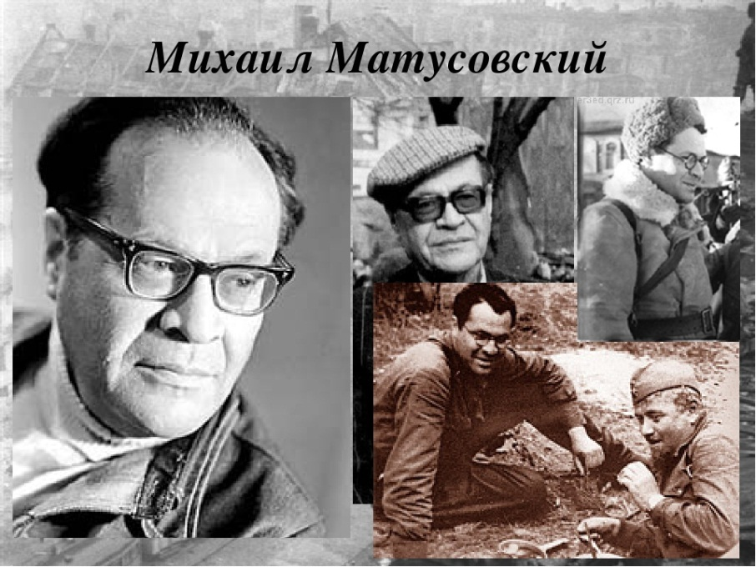

Литература:
1. Большой толковый словарь русского языка; гл. ред. С.А. Кузнецов. - СПб: Норинт, 1998. -1536с.
2. Культура русской речи. Энциклопедический словарь-справочник; под ред. Л.Ю. Иванова, А. П. Сковородникова, Е.Н. Ширяева. - М.: Флинта; Наука, 2003. -840с.
3. Матусовский М. Л. Избранные произведения: в2-хт. / М. Л. Матусовский.
-М.: Художественная литература, 1982.
4. Матусовский М. Л. Такая короткая долгая жизнь: стихи и песни/
М. Л. Матусовский. - М.: РИФ «РОЙ», 1995. -176с.
5. М. Матусовский о жизни. И жизнь о нём: сборник; под общ. ред.
О.В. Приколоты. - Луганск: Издательство «Максим»,2010. - 400с.
6. Стилистический энциклопедический словарь русского языка; под ред.
М. Н. Кожиной. - М.: Флинта; Наука, 2003. -696c.
7. Толковый словарь русского языка: В 4 т.; под ред. проф. Д.Н. Ушакова.
-М.: ТЕРРА, 1996.
8. Энциклопедический словарь по культурологии; под общей редакцией доктора философских наук, профессора А.А. Радугина. М.: Издательство «Центр», 1997. -478с.

